Идентифицирующие материалы
Руководство пользователя
«Программный модуль ЦИМ УРТ «Справочники»

Название регистрируемой программы: | «Программный модуль ЦИМ УРТ «Справочники»
Правообладатель: | Общество с ограниченной ответственностью «Институт Территориального Планирования «Град»
Авторы: | Зенков Александр Александрович, Агапов Кирилл Андреевич, Омельянчук Дмитрий Александрович, Сынчевский Вадим Вячеславович, Маркова Валерия Дмитриевна, Пасынков Денис Андреевич, Барынкин Вячеслав Александрович, Фомин Павел Владимирович
Техническая поддержка: | 8 800 505 7376  support@itpgrad.ru  9:00 – 18:00 (GMT +6)

Оглавление
Оглавление 2
1. Назначение программы 3
2. Техническая поддержка 3
3. Условные обозначения и сокращения 4
4. Требования к квалификации пользователей 5
5. Функциональные возможности 6
5.1 Редактирование атрибутивных данных объекта с использованием классификаторов Технических требований 6
5.2 Создание объектов на карте с автоматическим запуском карточки созданного объекта 7

Назначение программы
Для работы с Техническими требованиями в веб-сервисе ЦИМ УРТ реализовано прикладное программное обеспечение «Справочники» (далее также – Справочники), обеспечивающее корректный ввод атрибутивных данных объектов градостроительной документации и автоматическое определение условных обозначений объектов, загруженных в веб-сервис ЦИМ УРТ.
Справочники предоставляет следующие функциональные возможности:
- редактирование атрибутивных данных объектов (группы объектов) градостроительной документации с использованием справочников и классификаторов, предусмотренных Техническими требованиями;
- автоматическое присвоение выделенному на карте объекту градостроительной документации условного обозначения, предусмотренного Техническими требованиями;
- создания объекта на карте с автоматическим открытием карточки объекта, для заполнения атрибутивной информации о созданном объекте.

Техническая поддержка
Техническая поддержка ПО оказывается по вопросам развёртывания, настройки, основных возможностей, а также возникновения ошибок при работе с ПО. Контакты, по которым осуществляется техническая поддержка:
8 800 505 7376
support@itpgrad.ru
9:00 – 18:00 (GMT +6).

Условные обозначения и сокращения
Таблица 1 – Перечень используемых условных обозначений и сокращений
Условное сокращение | Пояснение
ГИС | Геоинформационная система
ПО | Программное обеспечение
ТТ | Технические требования

Требования к квалификации пользователей
Работа с программным модулем ЦИМ УРТ «Справочник» не предъявляет к квалификации пользователя требования, отличные от требований к пользователям современных офисных программ.
Предполагается, что пользователь уже имеет навыки работы на компьютере и опыт работы с веб-сервисом ЦИМ.

Функциональные возможности

Редактирование атрибутивных данных объекта с использованием классификаторов Технических требований
Для редактирования атрибутивных данных объекта с использование классификаторов необходимо выбрать объект и в карточке объекта нажать на выпадающий список (Рисунок 1).
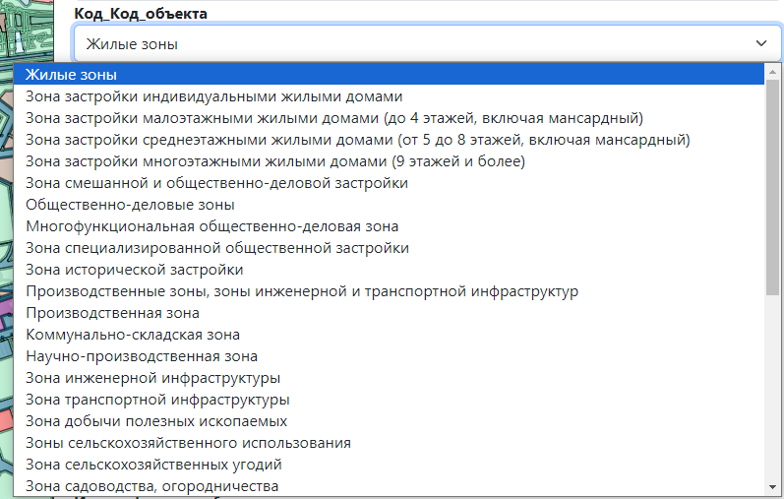
Рисунок 1 – выпадающий список
На экране появляется список с выбором атрибута объекта.
Чтобы сохранить внесённые в объект изменения, необходимо нажать кнопку «Сохранить». В случае, если для объекта в базе данных определено условное обозначение и все необходимые поля заполнены корректно, то после сохранения изменений объекту будет присвоено соответствующее условное обозначение.
.

Создание объектов на карте с автоматическим запуском карточки созданного объекта
На инструментальной панели доступны инструменты создания точечного, полигонального объекта и полилинии (Рисунок 2).

Рисунок 2 - инструментальная панель для создания точечного, полигонального объекта и полилинии
Выполнить отрисовку объекта на карте. В карточке объекта заполнить атрибутивные данные. Выполнить отрисовку объекта на карте. В карточке объекта заполнить атрибутивные данные (Рисунок 3).
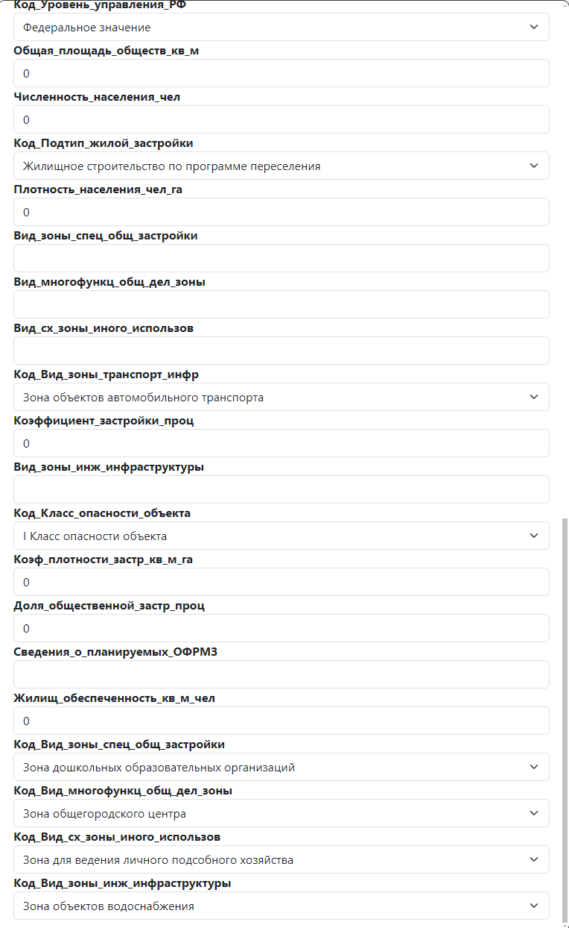
Рисунок 3 – карточка объекта с атрибутивными данными
Чтобы сохранить внесённые в объект изменения, необходимо нажать кнопку «Сохранить».
.

